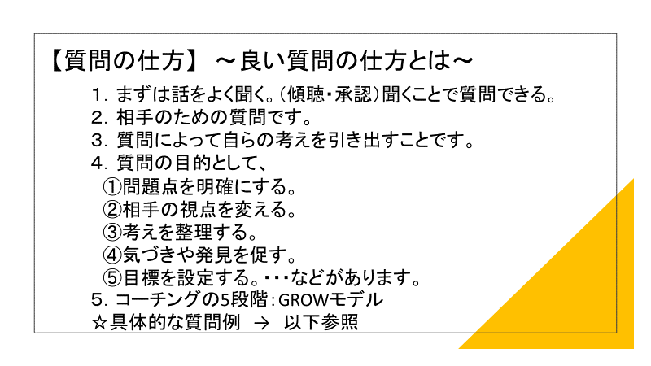
◆傾聴について
（内的傾聴）自分自身に意識の焦点を当てる聴き方。
（集中的傾聴）相手にしっかりと意識の焦点を当て
る聴き方。
（移入的傾聴）相手の視覚、聴覚、体感覚、味覚、嗅
覚、感情になりきる。

●具体的な質問例として
１．５W1H・・・When（いつ）、Where（どこで）、Who(だれが)、What（なにを）、
Why（なぜ）・How（どのように）
２．コーチングの5段階：GROWモデル
①ゴールを問う：「何時までに何をする」
②現状の把握：「ゴールを100点とすると今は何点」「何％くらいできた気持ち」
③役立つものを探す：「同僚が何をしてくれたら助かる」「どんな支援を求める」
④別の方法を選ぶ：「他には」「これまで一番よかったのは」「相手の立場ならどうする」
⑤やる気を確かめる：「何時までにする」「最初は何から始める」「手助けできることは」

●「私の目標達成シナリオ」作成のために
１．私の願望＝理想とする管理職像を一言で表現したもの
２．現状把握⇒目標設定のための質問例
①めざす管理職像の姿を１００点だとすると、現状は何点ですか？
②どういった問題があるからその点数なのですか？
③あと１０点上げるために必要なことは何ですか？
④現状とゴールとのギャップを生じさせているものは何ですか？
⑤その目標を達成すると、将来にどんな影響がありますか？
⑥どうなっていると、仕事がしやすくなりますか？
⑦まずここから取り組まないと！と思われていることは何ですか？
⑧現状で、うまくいっていることと、そうでないことは何ですか？
３． 行動を具体的（ハードル・いつまでに・どうやって）にするための質問例
①決めたことに対し、今何ができますか？
②最初のステップとして、何から始めていきますか？
③いつから始めますか？
④誰の協力を得て進めていきますか？
⑤目標を達成するうえで、何か障害になっていることはありますか？
⑥いつまでに行いますか？
⑦これまでにうまくいった方法は何ですか？
⑧ワクワクしながら、楽しみながら取り組める方法は何ですか？

参考：NITS独立行政法人教職員支援機構校内研修シリーズ
「問う力」が最強の思考ツールである（井澤友郭）

